美国为何对中国5G上头

原创 有里儿有面 [有理儿有面](javascript:void(0);)

**有理儿有面**

微信号 youli-youmian

功能介绍 你说是不是

2020-05-07[原文](https://mp.weixin.qq.com/s?__biz=Mzg3MjEyMTYyNg==&mid=2247491043&idx=1&sn=7921d5f5aac617945e250b8c634877ef&chksm=cef54996f982c080abc2fc3c9bf333b38855691d1073bc06f3ed01c3f5e71a48af4dd87d9a7a&scene=27#wechat_redirect&cpage=76) 发表于

收录于合集



昨天，路透社援引两位消息人士的话称，美国商务部拟签发一份新规，以允许美国企业和华为公司共同参与新一代5G网络标准的制定。这让国内一些市场人士兴奋不已，难道美国自去年5月将华为列入“实体清单”，限制美企向华为出售产品和技术近一年后，突然良心发现？

其实并不然，报道里说新规正在美商务部内部进行审查，如果获批，还将提交至其他机构进行批准，时间待定、能否通过也待定。也许这只是美国惯常用的障眼法，因为一直以来，即使是在新冠疫情爆发蔓延的特殊背景下，美国对中国科技发展的抹黑和攻击始终不曾停止，反而愈演愈烈。

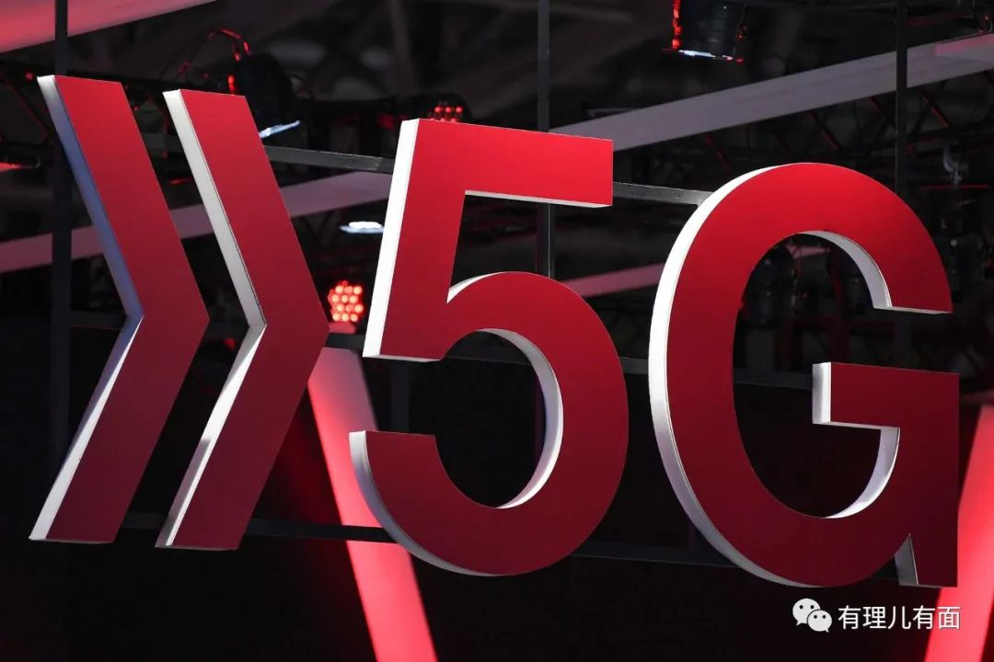

2月14日，华为发表媒体声明，对美国司法部将华为在过去20年知识产权方面已经解决的民事案件上升为刑事案件，进行新增指控的无耻行为进行了有力反击，认为“一个超级大国动用国家机器，全方位持续打压一家私营企业”，是“对华为进行的政治迫害。”

3月16日，中兴通讯在刚刚结束接受一名美国监督员入驻中兴进行为期两年的合规审查后，《华尔街日报》突然爆出美国司法部以中兴可能贿赂外国官员来获取国际订单优势违反了美国法律，目前正在进行调查的新闻，这则消息立即引发中兴股价重挫，全天总市值蒸发245亿。

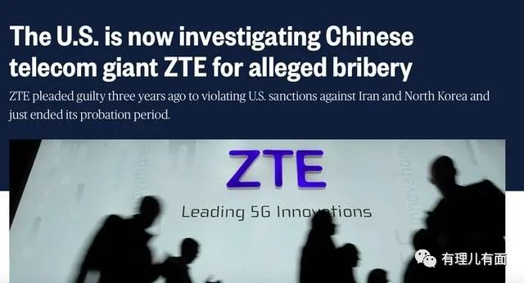

4月27日，美国宣布将对华出口实施新限制，对半导体、民航零部件、电信设备等的对华出售要经国家安全专家审核，获得许可证后才能出口至中国，理由是对中国军民融合政策的回应，以阻止让中国军方获得美国民用产品的设备和技术，来增强中国军事能力。

4月30日，美国《国会山报》又报道，有共和党议员打算提出一项所谓“反对中国窥探行为”法案，禁止美国政府雇员使用如华为、中兴、腾讯等被视为“国家安全威胁的中国公司产品”，并要求美国务院列出一份由中国政府支持、对美可能构成威胁的公司名单。

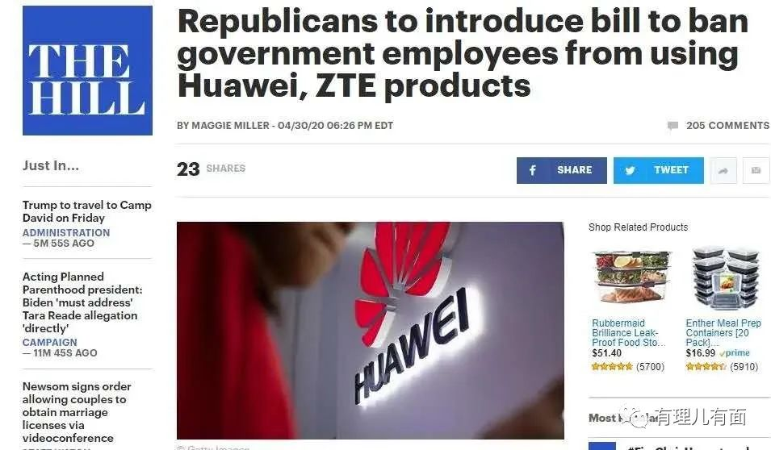

5月5日，美国“商业内幕”网站报道，由于英国首相约翰逊决定允许华为参与英国5G网络建设，白宫正在对美英安全关系进行广泛的审查，美国政府还威胁“如果鲍里斯·约翰逊推进与华为的5G协议，特朗普可能从英国撤回侦察机以及特工。”

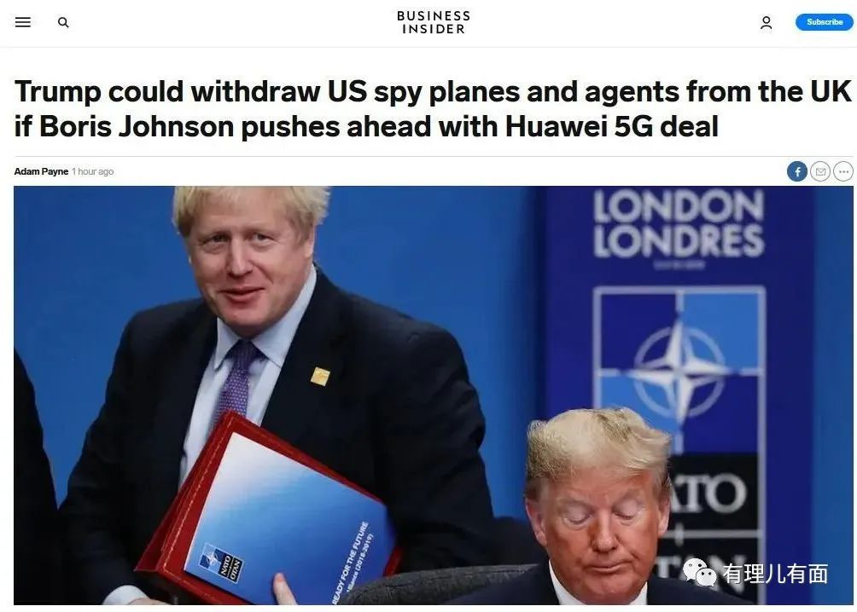

从当年的中兴事件，到如今美国不顾疫情深重，像只丧家犬一般对中国先进性技术企业紧咬不放、诋毁打压，正分明映射出美国对未来霸权地位不确定性的深度焦虑和不安。

其实，科技进步在上世纪已经成为国际政治中的一项决定性因素，它持续改变了人们物质和精神生活的各个方面。美国因在此领域的独步天下，才成为真正意义上的超级大国。

虽然早在一战前，美国已经成为经济上的大国，但是那时欧洲还是世界的中心。经历了两次世界大战特别是二战，美国的军事科技、武器装备都有了前所未有的提升，像雷达、计算机等电子通信技术飞速发展，而核能的巨大威力成了终结战争的推动力之一。

战后，美国通过内政外交，建立金融和军事的霸权地位以及在科技上的垄断，逐步成为西方阵营的领袖和世界政治中的主导。在与苏联的冷战对峙中，通过太空竞赛展示强大实力的同时，更推动了相关科学领域研究的变革。1946年世界第一台电脑在美国宾夕法尼亚大学诞生，1959年世界第一块硅集成电路在美国德克萨斯问世， 1981年美国IBM公司推出世界第一台个人计算机……

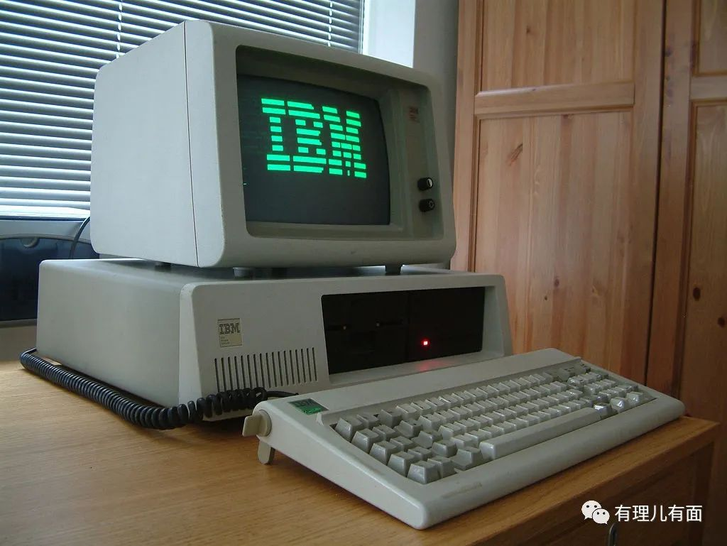

在美国的主导下， 20世纪中叶至今，信息技术狂飙突进，不仅推动了世界科学领域全方位的变革，也让美国获益良多，成为标准的制定者和游戏的庄家。

美国知道，这个时代失去对科学技术的垄断，也注定会失去世界霸权。

像上世纪80年代，美国对于日本在半导体制造方面的优势赶尽杀绝还历历在目。当时以动态半导体内存（DRAM）为代表的日本半导体产业在全球市场快速崛起，引起美国担忧。美国以日本电子企业间存在一个“九人委员会”，他们定期开会讨论如何给芯片定价以及如何扩张芯片市场，以此达到控制垄断的传言为借口，与日本在1986年签订了《半导体协定》，要求日本政府一方面限制倾销，另一方面鼓励日本国内用户采用外国产品。1991年，又通过签订第二轮协定，要求外国产品在日本市场的份额必须达到20%，强行增加美国对日出口。

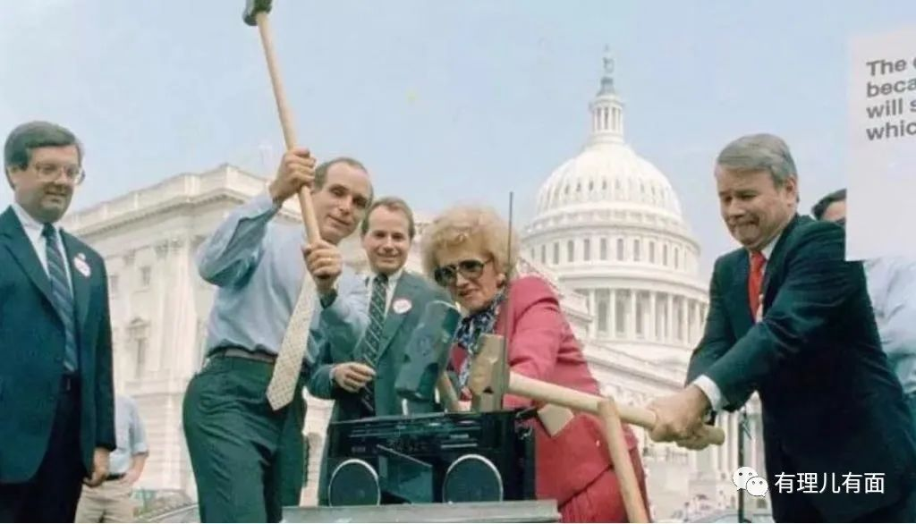

除了行业协定，美国还胁迫日本于1985年签订《广场协议》，迫使日元大幅升值，以此来削弱日本产品的出口竞争力。此外，美国还以反倾销的名义，对日本输美半导体等商品大幅加征关税。经过一番搞事情，美国不仅快速补齐了在半导体方面的技术短板，93年还取代日本成为了世界上最大的芯片出口国，而日本也因日元升值导致经济停滞，被人们称之为“失落的十年”。

30多年后的2019年，美国为了与中国争夺在5G领域的技术领先，以国家安全为由，将华为等多家中资企业列入“实体清单”，从司法、政策、舆论等多方面开展极限施压。

因为前期，美国在4G的竞赛中获胜，尝到了甜头。据美国《国家评论》报道，其GDP增长了1000亿美元，无线工作岗位增长了84％，促进了9500亿美元的应用程序经济。4G的普及应用也带来既往生活方式、制度甚至文化的巨大影响，而5G融合了当前有线和无线网络的功能，响应速度将提高10倍，数据速度将提高20倍，并且连接设备的数量将增加1000倍，必然会给国家之间、社会层面带来颠覆性影响，远超人们的想象，已成为中美力量博弈的新战场。

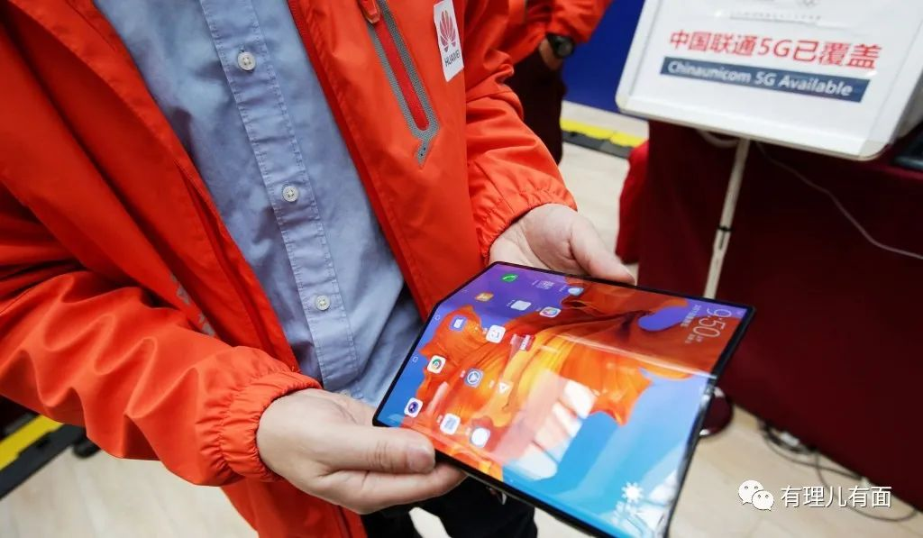

但是，美国在5G研究方面却因为频段选择不对，被远远的甩在了后面。

根据2019年美国国防部发布的《5G生态系统：对美国国防部的风险与机遇》报告，5G的频段有Sub-6和毫米波两个选择。美国以及少数国家选择的是毫米波，这个频段速度快、数据量大、安全性高，24至300 GHz之间的频段也宽。但是致命缺陷是传播距离很短，穿透力差。想覆盖5G信号，那得花费大量美金建N多的基站，成本太高，中看不中用。

而中国等大多数国家选择的是Sub-6，虽然频段窄点，但是传输距离很长，成本低、接地气，可在现有4G基站直接改造一下就能使用。

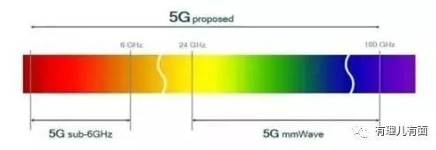

5G建议频段

为啥美国不用Sub-6，因为这个频段都在美国政府和军方手里，没有开放给商用。如果腾出这部分频段，大概要5年时间，到时中国早就主导了5G；如果共享频段，那军用和商用混在一起很不安全，况且商业用户多，会造成通信堵塞。左右为难的美国防部，尴尬指出“频谱分配问题是5G竞争的核心”。

美国的选择性失误，或者说中国一系列积极的投资和频谱分配举措，形成了在5G发展方面中国的领先和美国的落后。高科技的垄断地位才是美国维持霸权的基石，为此，疫情中的美国丝毫也没放松在科技领域对中国持续的无理的打压和诋毁。

除了文章开头提到的那些荒唐的霸权主义行径，几个月来其众议院议长洛佩西、国务卿蓬佩奥等政客小丑，不断在国际场合游说、威逼盟国“不应屈服于诱惑”，要重新考虑电信基础设施政策,“是否应当同意让中国企业华为参与5G网络建设”。

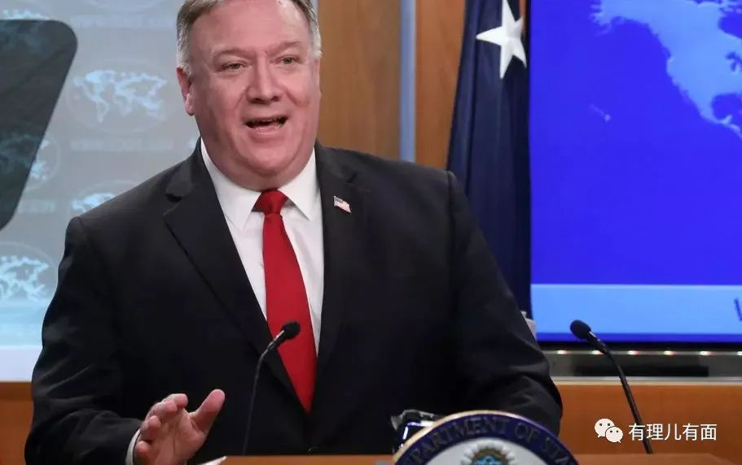

不仅如此，为了消除中国在5G领域崛起引起的恐慌，特朗普政府希望选拔欧洲和美国的该行业领导者来对抗中国。2月，英国《经济学人》刊文称，一种建议是美国政府或其公司应购买股票来控制华为的欧洲竞争对手：诺基亚或爱立信，或二者兼而有之。但是两家公司都对建立复杂且低利润的5G网络不感兴趣。

另一种建议就是扶持美国本土企业高通，这个价值1030亿美元的公司，是全球最大的5G芯片制造商之一。不过高通在5G竞争中的雄心正在被反垄断裁决所打击。此前法院裁决认定高通公司正以非法方式维持在手机芯片领域的垄断地位，并对至关重要的专利收取高得不合理的使用费。高通认为，执行该判决会影响该公司在5G方面的投入。因此，出于5G的考虑，现在的特朗普政府，包括司法部，国防部和能源部等部门，正在支持高通在法庭的上诉。

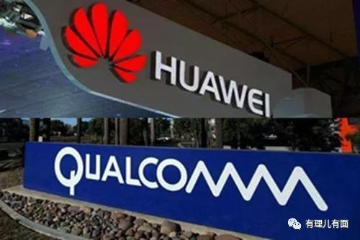

中美科技战绝不会因为疫情而散去，疫情过后也只会更加直接和惨烈。在这个时代的档口，以华为等为代表的中国高科技企业，还将面临更多风雨的洗礼，日子会很艰难。

但是，正像当年日本被美国在科技方面被制裁后，并没有沉沦，而是继续保持精益求精的科技创新实力，并转变产业发展策略，注重全球化布局，提升管理效率和成本计算，成功化解了很多压力，还在汽车工业方面保持了对美国的领先优势。

中国的科技创新崛起之路也必然不会一帆风顺，发展过程中往往会引发霸权国家的警惕和打压，中国的企业更要抛弃幻想、脚踏实地，走独立自主、科技自强的道路，因为产业转型升级依靠着科技的支持，科技的持续发展将给经济带来持续的韧性。

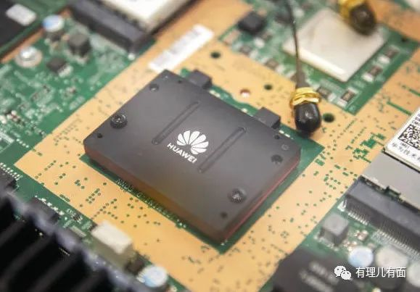

不过我们也欣喜的看到，华为去年在美国的打压之下，2019年的营收虽以120亿美元之差，未能实现1,350亿美元的目标，仍然同比增长19%，这一数字过去四年增长了一倍多；净利润增长近6%，至88亿美元。2020年，华为研发预算将达200亿美元，“自主创新”的决心依旧。

此外，知识产权正日益成为全球竞争的核心，尤其是在科技信息领域。而根据世界知识产局(WIPO）日前公布的年度报告显示，中国已经超过美国，成为全球申请专利数最多的国家。2019年中国申请了58990项专利，比美国多了1000多项，从而打破了美国长达40年的专利申请霸主地位。前十大申请人榜单中就包括了4家中国企业。

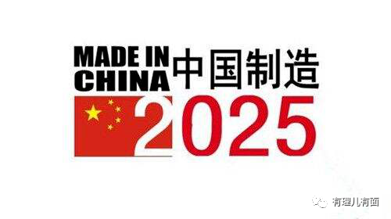

 “中国制造2025”已然在路上，只有强大的实力才能让中国自信的拥抱移动互联时代的科技革命和产业变革。

“天若有情天亦老，人间正道是沧桑”！中美之间的科技角逐不会放慢脚步，我们只有做好足够的准备，才能从容应对各种风险和挑战！





**关注公众号：**

**有理儿有面**

**理   性｜   揭   秘｜   探   讨**







有里儿有面

**微信扫一扫赞赏作者** **赞赏**

已喜欢，对作者说句悄悄话

取消

**发送给作者**

**发送**

最多40字，当前共字

 人赞赏

上一页 1/3 下一页

长按二维码向我转账

受苹果公司新规定影响，微信 iOS 版的赞赏功能被关闭，可通过二维码转账支持公众号。

### 精选留言

用户设置不下载评论